PRACOVNÝ LIST- CHEMICKÉ VÝPOČTY
Chémia 9.ročník
- Vymenuj 3 základné veličiny v chemických výpočtoch.
a)....................................................
b)....................................................
c)....................................................

- Správne priraď pojmy k ich vzorcom.
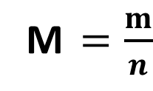
Mólová hmotnosť
Látkové množstvo
Látková koncentrácia
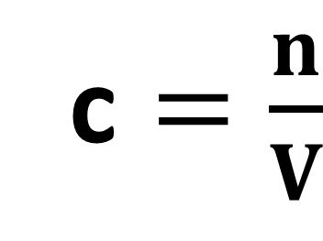
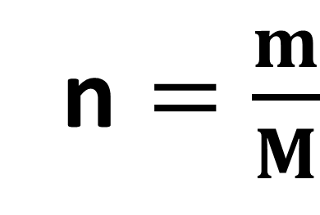

- Dopíš chýbajúce slová do viet.
Látková koncentrácia- charakterizuje látkové ....................... určitej látky v ................ dm³.
Mólová hmotnosť- vyjadruje ..................................... jedného ................................... častíc.
Látkové množstvo- charakterizuje ...................................... častíc v ................................... .

- Do prázdnych políčok napíš názvy chemických značiek.

objem

